Создание и настройка шаблона "Документ историка" в редакторе Apache OpenOffice Write для организации исторического исследования. Учебно-методическое пособие для студентов исторических факультетов университетов / самарский центр аналитической истории и исторической информатики. – Самара, 2014. – 44 с.

ОГЛАВЛЕНИЕ

1. Особенности организации электронного текста 3
2. Специфика пакет программ ОppenОffice 4
3. Создать шаблон Документ историка 5
4. Открытие шаблона Документ историка для настройки 6
5. Настроить сохранение файлов OpenOffice Write как файлов Word 1997-2000 7
6. Настроить параметры страницы 7
7. Отменить показ границы текста 7
8. Вставить номер страницы 8
9. Установить масштаб изображения 120% 8
10. Отменить автоматическую проверку грамматики 8
11. Написать абзац текста по теме своей дипломной работы 9
12. Настроить стиль “Основной текст” 9
13. Отключить «Боковую панель» кнопок 11
14. Настроить Параметры сноски 11
15. Настройка стиля “Сноска” 12
16. Отключить вертикальную линейку 15
17. Настройка стиля Заглавие для написания НАЗВАНИЯ ДОКУМЕНТА 16
18. Принцип создания Автоматического оглавления в OpenOffice Writer 17
19. Нписать название главы и настроить стиль "Заголовок 1" 18
20. Настроить стиль “Заголовок 2”, написав название параграфа 20
21. Настройка названия оглавления 22
22. Вставить автоматическое оглавление 23
23. Отменить показ границ текста 24
24. Настроить стиль “Оглавление 1” 24
25. Настроить стиль “Оглавление 2” 26
26. Написать название сюжета и настроить стиль “Заголовок 3” 27
27. Написать название подсюжета и настроить стиль “Заголовок 4” 29
28. Обновить автоматическое оглавление 31
29. Настроить стиль “Оглавление 3” 32
30. Настроить стиль “Оглавление 4” 32
31. Стиль для названия выписок Заголовок 5 34
32. Стиль для автоматического оглавления Оглавление 5 35
33. Настройка верхнего колонтитула 37
34. Окончательный вид шаблона Документ историка 38
35. Редактирование меню 39
36. Вставка новой кнопки на панели кнопок 40
37. Создание макроса – дата обращения к интернет-источнику 40
38. Основные сочетания клавиш 43
39. Создание нового документа на основе шаблона Документ историка 44

Особенности организации электронного текста
Текстовый редактор Word создан американскими специалистами и настроен по американским стандартам и традициям в работе с текстами. Использование его без предварительной перенастройки на те требования и традиции, которые сложились в гуманитарной традиции в целом и исторической науке России в частности крайне неэффективно.
Настроить Word значит создать Шаблон документа, на основе которого будут создаваться все последующие документы специалиста-историка. Чтобы объяснить, что такое Шаблон документа, необходимо иметь некоторое общее представление о том, как Word формирует текст.
Для Wordа текст – это последовательность абзацев.
Абзац для Wordа – это фрагмент текста, оканчивающийся знаком абзаца (он же знак конца абзаца) – ¶
Каждый абзац может быть описан совокупностью параметров: шрифт, его размер, межстрочный интервал, наличие красной строки, отступ (слева, справа, сверху, снизу), выравнивание (по ширине, по центру, прижатие влево или вправо) и др.
Поименованная совокупность параметров абзаца называется в Wordе Стилем абзаца или для краткости – Стиль.
Текст любого документа обычно написан несколькими Стилями.

ИСТОРИЯ РОССИИ

История России – это история развития общественной жизни на территории современной России с учетом ее исторического изменения.
Первые люди появляются на территории нашей страны 500 тыс. лет назад в результате проникновения с юга.

Стиль
Заголовок 1

Основной текст
стиль

Например, Стиль абзацев обычного текста (стиль Основной текст) и стиль заголовка (Заголовок 1).
Как использовать Стиль в работе над текстом. Если нам надо напечатать в тексте заголовок (например, напечатать его прописными и жирными буквами) мы включаем Стиль Заголовок с уже настроенными параметрами и печатаем. Если мы печатаем обычный текст, мы включаем Стиль Основной текст и печатаем уже настроенный основной текст статьи или дипломной работы.
Включение Стиля производится на панели кнопок «Форматирование» путем выбора из списка Стилей, используемых в данном документе.

Специфика пакет программ ОppenОffice
Пакет программ ОppenОffice является общедоступным и существует как альтернатива коммерческому пакету программ Microsoft Office. В 2013 г. последняя версия имеет название Apache_OpenOffice_4.0. Она может быть свободна скачена и установлена из сети Интернет. Рабочее окно Оppenоffice выглядит следующим образом.

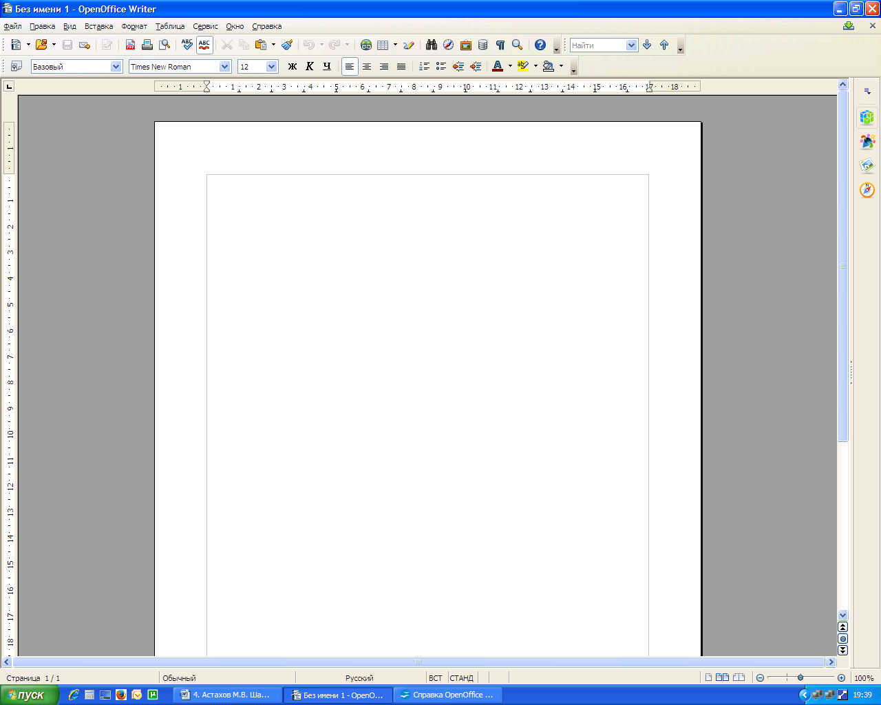
Главное
меню
Панель кнопок
«Стандартная»
Панель кнопок
«Форматирование»
Боковая панель кнопок

В главном окне OpenOffice мы видим вверху строку главного Меню, состоящего из слов: Файл, Правка, Вид и т. д. Каждое из них представляет собой раскрывающееся вниз меню, состоящее из строк. Ниже главного Меню расположена панель кнопок «Стандартная», затем – панель кнопок «форматирование», а справа – боковая панель кнопок, дополняющая панель кнопок «Форматирование».

Создать шаблон Документ историка
В верхнем меню выбрать позицию “Файл” – это значит в левом верхнем углу поставить курсор (в виде стрелки) на слово “Файл” и нажать 1 раз правую кнопку мыши.
Сохраните открытый документ Без имени 1 в виде шаблона.
Выберите команду Файл - Шаблоны - Сохранить.

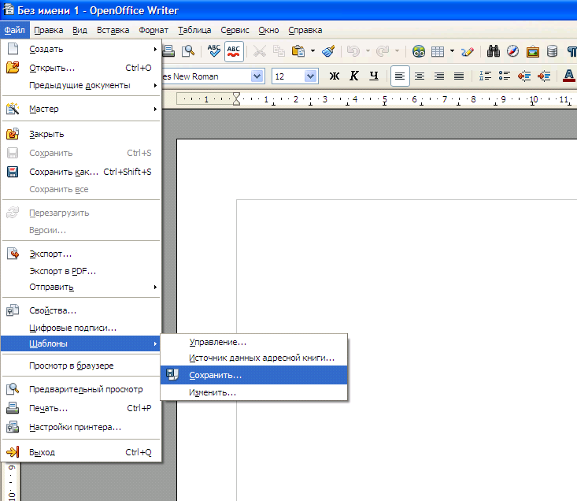

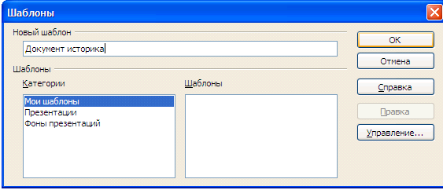

В поле Новый шаблон введите имя нового шаблона – Документ историка.
В списке Категории выберите категорию «Мои шаблоны».
Нажмите кнопку ОК.
В результате происходит создание и запись шаблона Документ историка в виде файла «Документ историка.ott»

Открытие шаблона Документ историка для настройки
- В меню Файл – Шаблоны – Изменить.
- Выбрать Документ историка – Открыть.

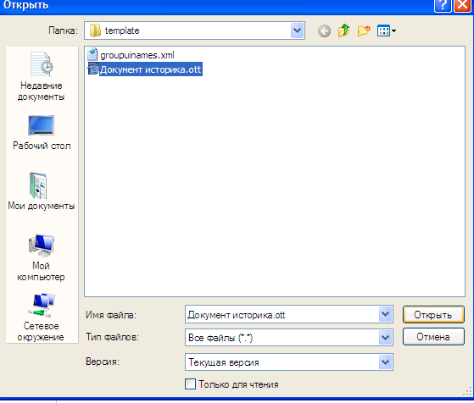

После этого открывается шаблон Документ историка и в левом верхнем углу появиться надпись «Документ историка.ott»
После этого производится настройка всех параметров шаблона.

Настроить сохранение файлов OpenOffice Write как
файлов Word 1997-2000
Главное Меню – Сервис – Параметры – Загрузка/сохранение – Общие – Всегда сохранять как Microsoft Word 97/2000/XP – ОК.

Настроить параметры страницы

Войдите в → Верхнее меню Формат – Страница. Откроется Окно “Стиль страницы”. Выберет Закладку «Страница».

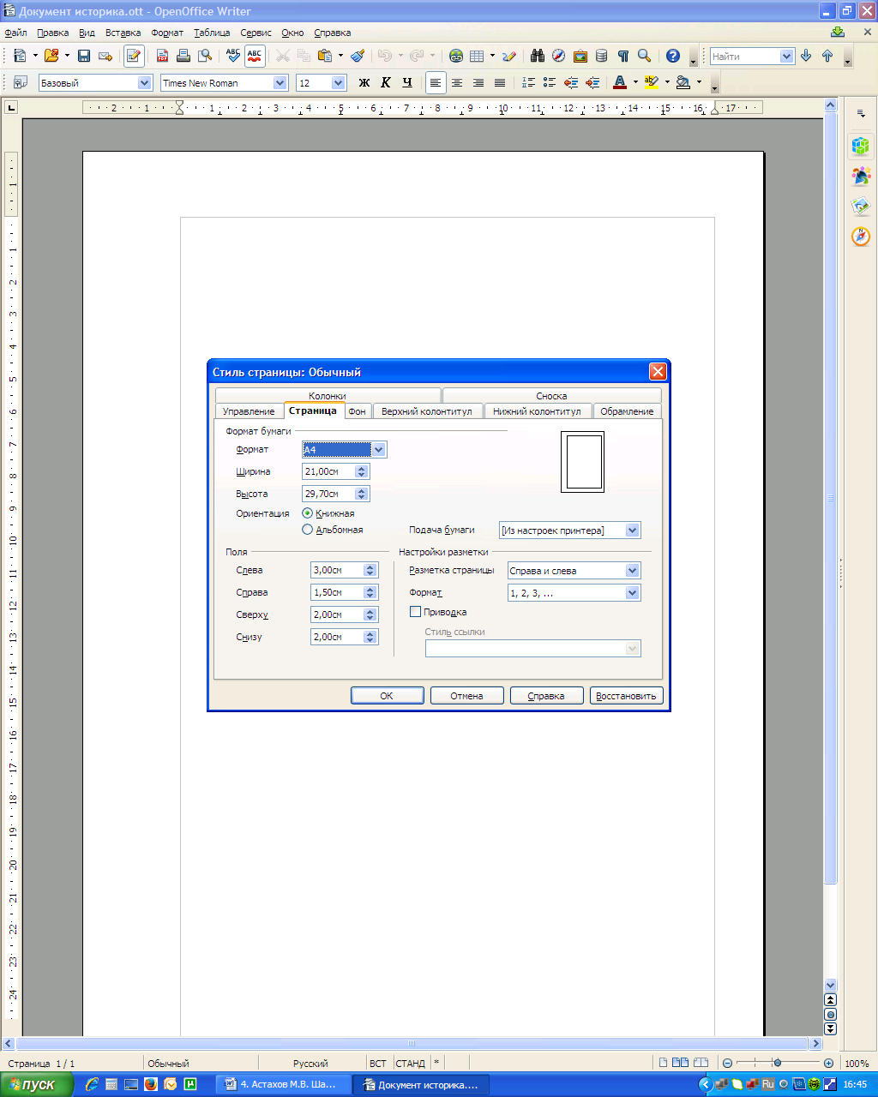

Установите параметры полей страницы:
Верхнее – 2 см.
Нижнее – 2 см.
Левое – 3 см.
Правое – 1,5 см.
Нажать OK

Отменить показ границы текста
Войдите в главное меню «Вид» и снимите флажок в строке «Границы текста».

Вставить номер страницы
Главное Меню Вставка – Нижний колонтитул – Обычный – Вставка – Поля – Номер страницы – Выравнивание по правому краю.

Установить масштаб изображения 120%
Войдите в главное меню «Вид» – строка Масштаб.

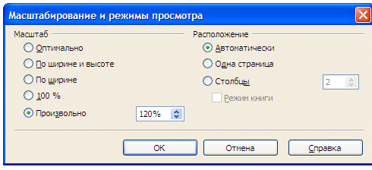
Установите масштаб 120% и нажмите ОК.

Отменить автоматическую проверку грамматики
Грамматические ошибки – это ошибки в окончаниях слов, в пунктуации, стилистические ошибки. Автоматическая проверка грамматики используется для проверки уже написанного и выправленного текста. При написании чернового варианта текста при его объеме более 20 страниц выявляется много стилистических и грамматических ошибок (подчеркивание зеленой волнистой линией). Большая мощность компьютера тратится при этом неэффективно
При включенной автоматической проверке грамматики компьютер сильно замедляет свою работу, если текст 100 и более страниц. Поэтому автоматическую проверку грамматики в целях повышения эффективности работы компьютера следует отключить. Для этого в Меню Сервис → Параметры – Настройки языка – Лингвистика – снимаем флажок V в окошке автоматически проверять грамматику и ставим флажок V в окошке автоматически проверять орфографию.
Нажимаем ОК.
В документа, созданных на основе Шаблона Документ историка автоматическая проверка грамматики по умолчанию будет отключена, но в каждом конкретном документе Вы всегда сможете ее таким же образом включить и использовать для выявления грамматических ошибок.

Написать абзац текста по теме своей дипломной работы
Напишите в стиле Базовый абзац связанного текста по теме Вашей дипломной работы длиной 3-5 строк. Запомните, что в конце предложения всегда ставится точка.

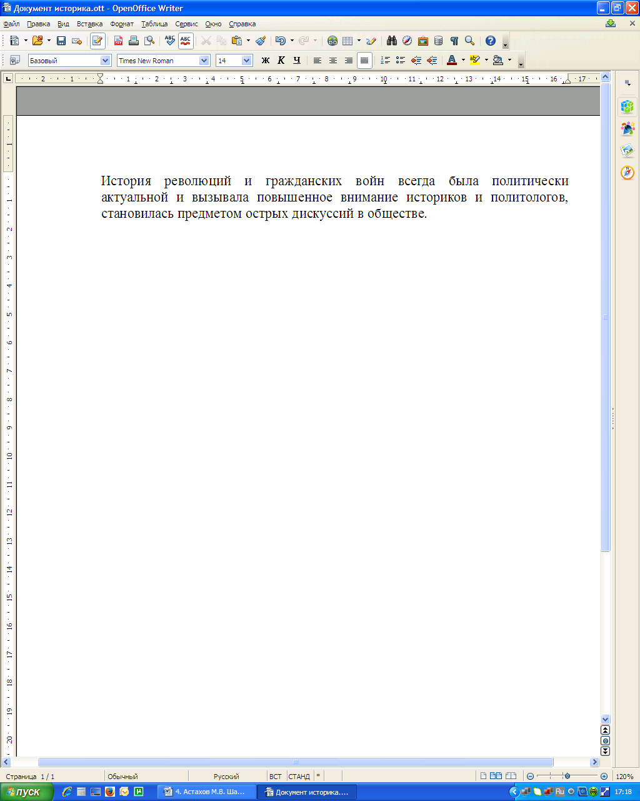
Указатель
стиля абзаца, на котором стоит курсор.

Настроить стиль “Основной текст”
Стиль "Базовый" нельзя использовать для написания обычного текста. Он является стилем, на основе которого создаются и настраиваются все остальные стили текстов. Этот стиль является точкой отсчета в настройках и его нежелательно изменять. Поэтому стиль "Базовый" не перенастраивается, а для написания текста используется, основанный на нем, стиль "Основной текст", уже имеющийся в OpenOffice. Его нужно только перенастроить.
Стиль "Основной текст" будет использоваться для написания всего текста дипломной работы за исключением: 1) заголовков, 2) текста сносок, 3) текста оглавления, 4) текста в таблицах.

Для настройки стиля «Основной текст»:
- поставьте курсор на написанный Вами абзац текста (лучше в середину любой строки);
- Меню «Формат» – строка Стили или нажмите клавишу F11 и выберите стиль «Основной текст» – дважды кликните по нему «мышкой» и он будет применен к написанному Вами абзацу текста. Затем поставьте курсор на Ваш абзац текста и нажмите правую кнопку «мышки». Из открывшегося контекстного меню выберите строку «Редактировать стиль абзаца». Откроется окно «Стиль абзаца».

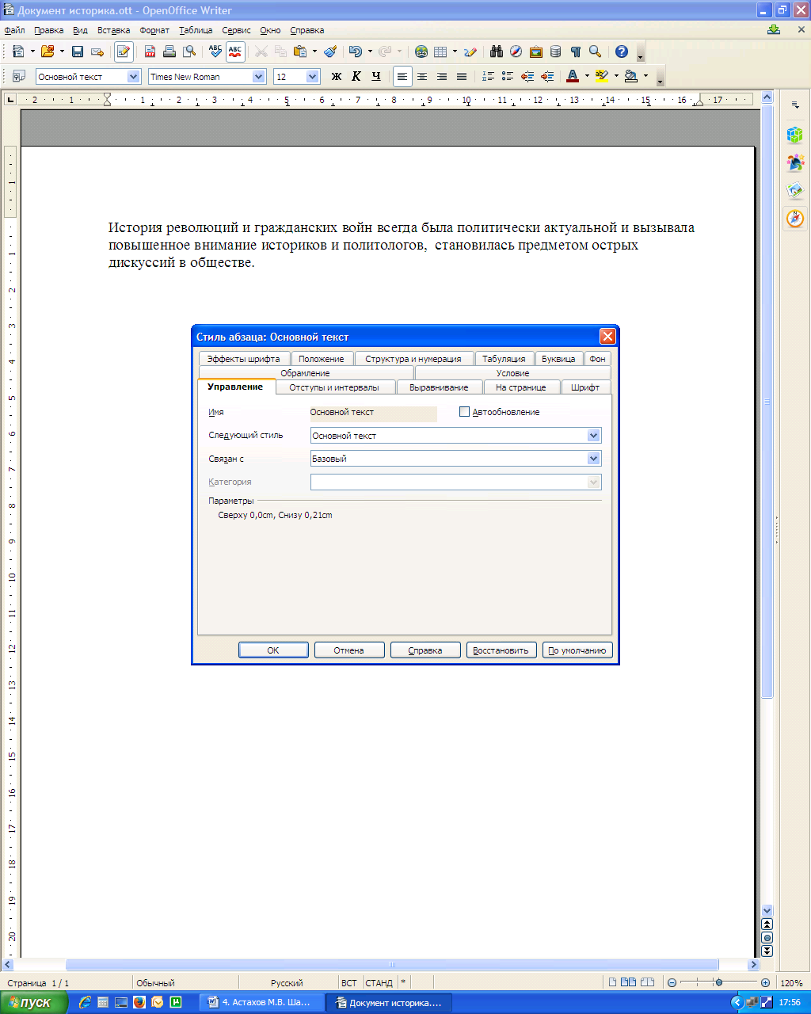

Нам потребуется настроить параметры лишь в 3-ей нижней строке закладок:
1. Отступы и интервалы.
2. Выравнивание.
3. На странице.
4. Шрифт.

Параметры закладки «Отступы и интервалы»

Отступы:
слева – 0,00 см.
справа – 0,00 см.
первая строка – 1,25 см.

Интервал:
Перед абзацем – 0,00 см.
После абзаца – 0,00 см.

Межстрочный интервал: (выбрать из списка)

Полуторный.

Перейти к закладке «Выравнивание»
Параметры:
по ширине.
Последняя строка – по левому краю.

Поставить флажок V – «Разогнать одиночное слово».

Перейти к закладке «На странице»
Включить «Автоматический перенос слов».
Включить «Запрет начальных и концевых висячих строк».

Перейти к закладке «Шрифт»
Выбрать:
Гарнитура шрифта – Тimes New Roman.
Начертание – «Обычный».
Кегль (размер) – 14 пт.

После этого нажать ОК. Параметры стиля «Основной текст» настроены.
Сочетание клавиш для включения стиля «Основной текст» – Ctrl+0 (ноль). Для этого поставьте курсор на абзац, к которому Вы хотите применить стиль «Основной текст» и нажмите Ctrl+0.

Отключить «Боковую панель» кнопок
Войдите в → Верхнее меню «Вид» – снять флажок V в строке «Боковая панель».

Настроить Параметры сноски
Откройте главное Меню Сервис – Сноски. Откроется панель Параметры сносок.

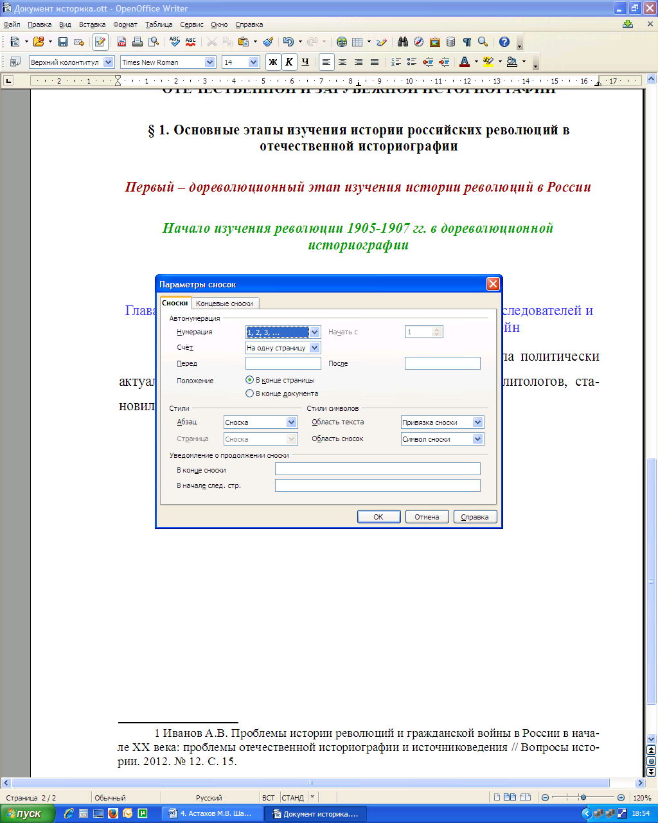

Установите:
Нумерация – арабскими цифрами.
Счет – на одну страницу.
Положение – в конце страницы.
Нажмите ОК.

Вставка сноски
Поставьте курсор в конце написанного абзаца текста в стиле «Основной текст» – в конце предложения между точкой и последней буквой. Затем нажмите Меню Вставка → Сноска
Настройки: нумерация Автоматическая.
Затем нажмите ОК.
В месте, где стоит курсор, появится сноска в виде верхнего индекса¹, но Вы его сразу не увидите.
Сразу после нажатия кнопки ОК Вы увидите , что внизу страницы появляется поле для сносок, разделитель текста от сносок, а под ним номер сноски и справа от него курсор. В окне активного Стиля появляется название нового стиля Сноска.

Настройка стиля “Сноска”
Впишите в область сноски текст ссылка на библиографический источник.

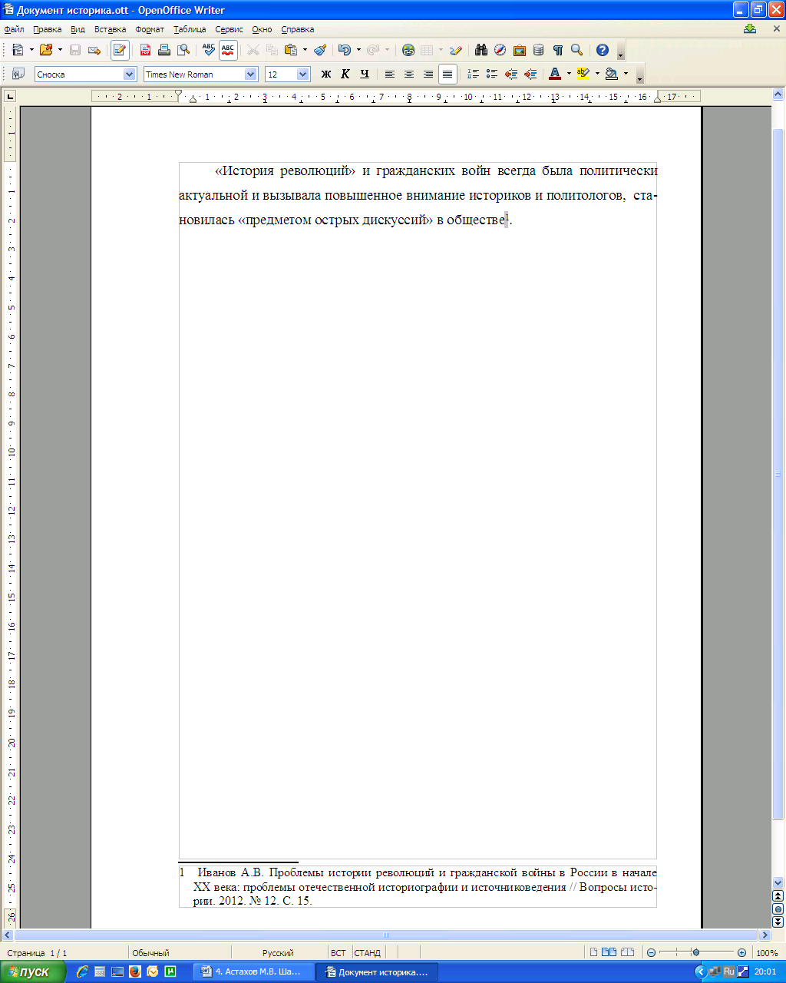

Стиль Сноска настраивается также как стиль Основной текст.
- Затем поставьте курсор на текст сноски и нажмите правую кнопку «мышки». Из открывшегося контекстного меню выберите строку «Редактировать стиль абзаца». Откроется окно «Стиль абзаца».

Настройка его параметров:
Параметры закладки «Отступы и интервалы»

Отступы:
слева – 0,00 см.
справа – 0,00 см.
первая строка – 1,25 см.

Интервал:
Перед абзацем – 0,00 см.
После абзаца – 0,30 см.

Межстрочный интервал: (выбрать из списка)

Одинарный.

Перейти к закладке «Выравнивание»
Параметры:
по ширине.
Последняя строка – по левому краю.

Поставить флажок V – «Разогнать одиночное слово».

Перейти к закладке «На странице»
Включить «Автоматический перенос слов».

Перейти к закладке «Шрифт»
Выбрать:
Гарнитура шрифта – Тimes New Roman.
Начертание – «Обычный».
Кегль (размер) – 12 пт.

После этого нажать ОК. Параметры стиля «Сноска» настроены.
Сочетание клавиш для включения стиля «Сноска» – Ctrl+S. Чтобы его настроить необходимо в главном Меню выбрать Сервис – Настройка.

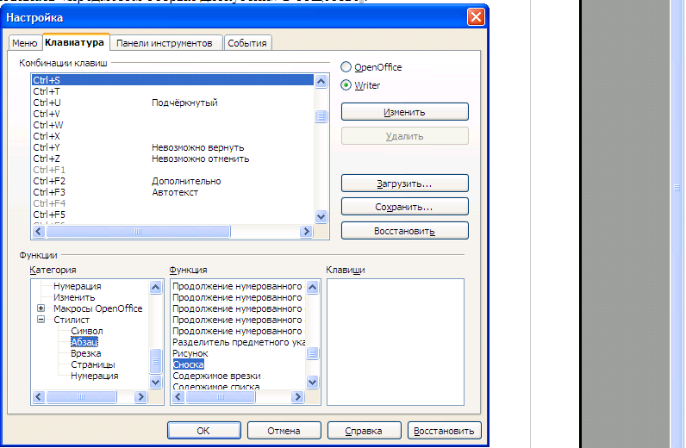
Нажмите

- В Категории выбрать Стилист открыть его двойным щелчком «мыши». В открывшимся списке выбрать Абзац.
- В разделе Функции выбрать Сноска.
- В разделе Комбинации клавиш выберите строку Ctrl+S и нажмите клавишу Изменить.

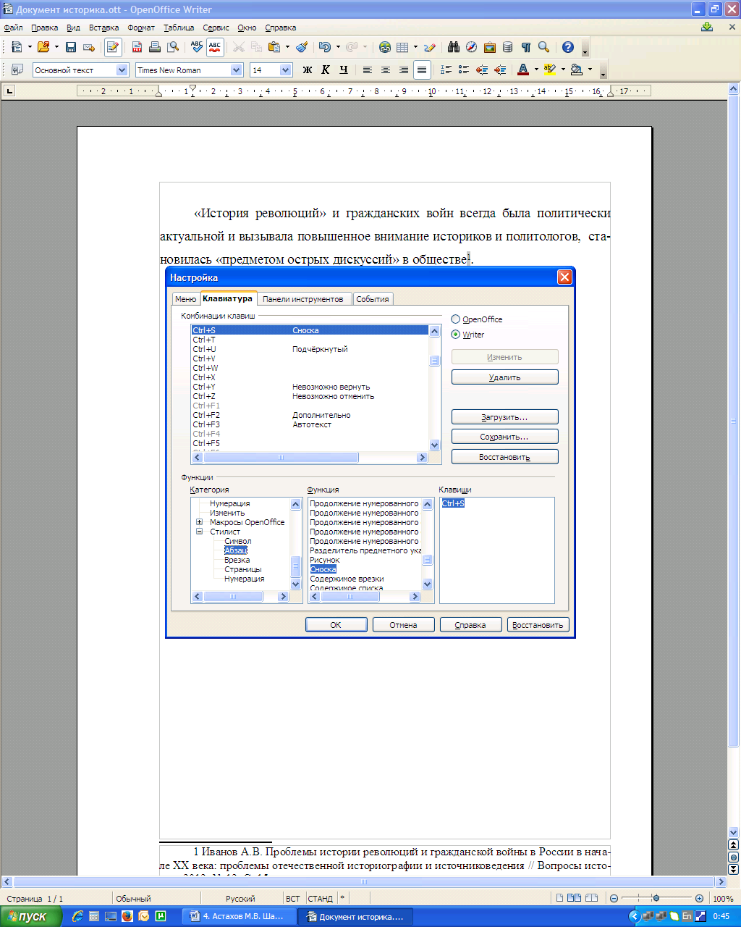

- В окне Клавиши появится надпись Ctrl+S.
- Нажмите клавишу ОК.

В будущем, если потребуется применить этот стиль (например, в случае копирования названия книг из Интернета) поставьте курсор на тот абзац области сносок, к которому Вы хотите применить стиль «Сноска» и нажмите Ctrl+S.

Отключить вертикальную линейку
Гуманитарии при работе в редакторе текстов практически не пользуются вертикальной линейкой, которая отвлекает сознание и занимает часть площади экрана. Ее необходимо отключить.
Меню Сервис – Параметры – открыть OpenOffice Writer (дважды щелкнуть) – строка Вид – снять флажок V в строке Вертикальная линейка.

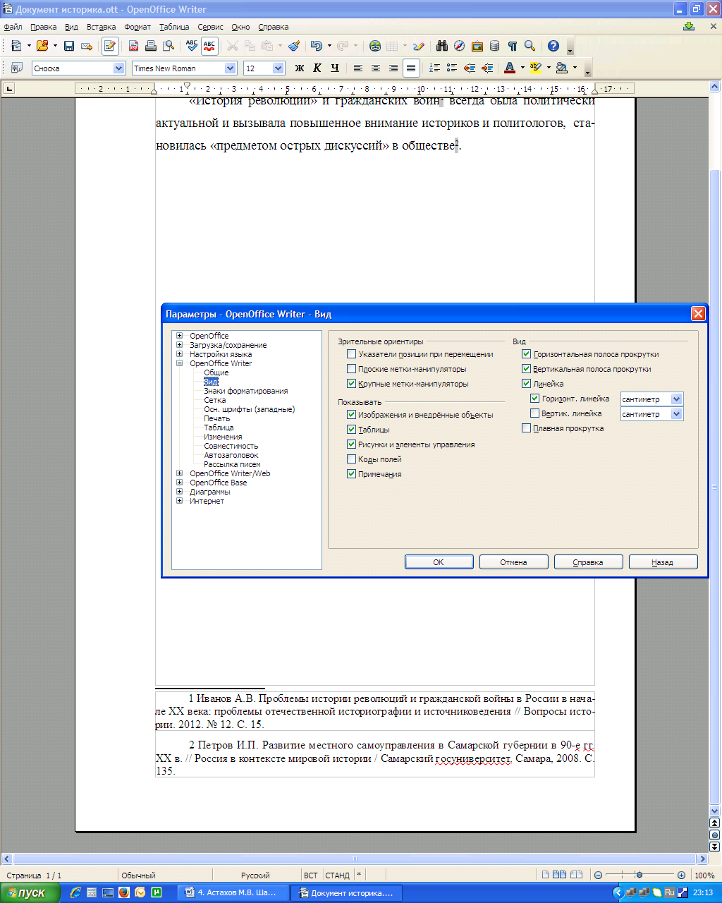
Снять флажок

Настройка стиля Заглавие для написания
НАЗВАНИЯ ДОКУМЕНТА
Поставьте курсор на строку выше написанного фрагмента текста. Для этого поставьте курсор перед первой буквой абзаца и нажмите клавишу Enter.
Затем напишите фразу: Название документа. Поставьте на нее курсор, нажмите клавишу F11 и в списке стилей выберите стиль Заглавие и щелкните по нему 2 раза. К фразе Название документа будет применен стиль Заглавие. После этого следует настроить параметры стиля Заглавие. Для этого в списке стилей при выделенном стиле Заглавие поставьте на него курсор и нажмите правую клавишу «мышки», откроется контекстное меню и выберите в нем строку Изменить.
После этого настройте следующие параметры:

Закладка «Отступы и интервалы»

Отступы:
слева – 0,00 см.
справа – 0,00 см.
первая строка – 0,00 см.

Интервал:
Перед абзацем – 0,42 см.
После абзаца – 0,42 см.

Межстрочный интервал: (выбрать из списка)

Одинарный.

Закладка «Выравнивание»
Параметры:
По центру.

Закладка «На странице»
Поставить флажок V в строке – Не отрывать от следующего абзаца.

Закладка «Шрифт»
Выбрать:
Гарнитура шрифта – Тimes New Roman.
Начертание – «Полужирный».
Кегль (размер) – 14 пт.

Закладка «Эффекты шрифта»
Цвет шрифта – Синий 2.
Эффект – Прописные.

Затем нажмите ОК.

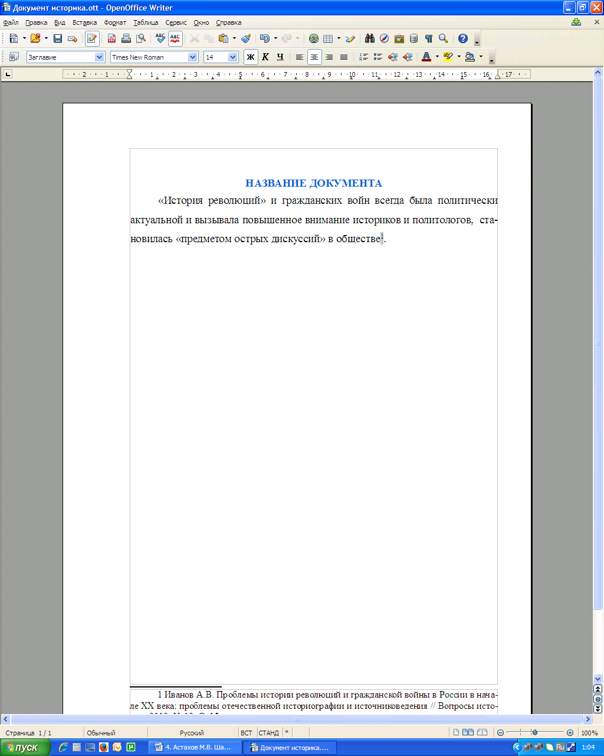

Настройка сочетания клавиш Ctrl+N для стиля Заглавие производится по той же схеме, что и Ctrl+S для стиля Сноска.

Принцип создания Автоматического оглавления в OpenOffice Writer
Редактор OpenOffice Writer позволяет создавать Автоматическое оглавление. Его использование позволяет в Дипломной работе быстро и с высоким качеством оформления создавать Оглавление.
Логика создания Автоматического оглавления следующая.
Все заголовки в тексте документа пишутся в специальных стилях уже созданных в OpenOffice Writer:
Заголовок 1,
Заголовок 2,
Заголовок 3,
Заголовок 4,
Заголовок 5,
и т. д. до Заголовок 10.

Названия глав пишутся в тексте в стиле Заголовок 1, а названия параграфов в стиле Заголовок 2. Затем при создании автоматического оглавления программа просматривает весь текст с начал до конца и копирует все названия, написаны в стиле Заголовок от 1 до 10 и вставляет их в то место, где стоит курсор. При этом указывается номер страницы соответствующего заголовка. В процессе создания автоматического оглавления стиль Заголовок 1 заменяется на стиль Оглавление 1 и т.д. Стили Оглавление от 1 до 10 настраиваются отдельно, что позволяет придать автоматическому оглавлению необходимый вид, соответствующий традициям исторической науки.

Нписать название главы и настроить стиль "Заголовок 1"
Напишите название главы в Дипломной работе и примените к нему стиль Заголовок 1(поставьте на него курсор, нажмите F11, выберите стиль Заголовок 1 и дважды щелкните по нему) .

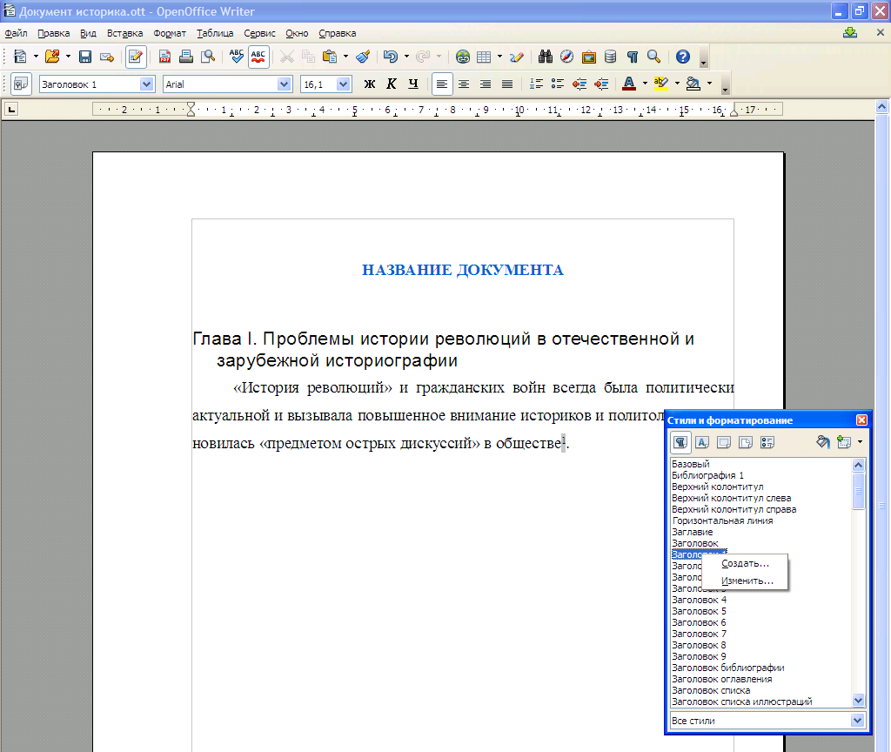

Настройка стиля Заголовок 1 производится в такой же последовательности как и предшествующих стилей.
Параметры стиля Заголовок 1:

Закладка «Отступы и интервалы»

Отступы:
слева – 0,00 см.
справа – 0,00 см.
первая строка – 0,00 см.

Интервал:
Перед абзацем – 0,42 см.
После абзаца – 0,42 см.

Межстрочный интервал: (выбрать из списка)

Одинарный.

Закладка «Выравнивание»
Параметры:
По центру.

Закладка «На странице»
Поставить флажок V в строке – Не отрывать от следующего абзаца.
Добавить разрыв – Тип: Страница; Положение на странице: Перед (равносильно – Начинать с новой страницы).

Закладка «Шрифт»
Выбрать:
Гарнитура шрифта – Тimes New Roman.
Начертание – «Полужирный».
Кегль (размер) – 14 пт. (100%)

Закладка «Эффекты шрифта»
Эффект – Прописные.

Затем нажмите ОК.
После этого названия Глав, Введения и Заключения будут начинаться всегда с новой странице при применении к ним стиля Заголовок 1.
Если Полужирный не включится, то включите его кнопкой на панели Форматирование, предварительно выделив название главы.
Сочетание клавиш для стиля Заголовок 1 – Ctrl+1 уже настроено по умолчанию.

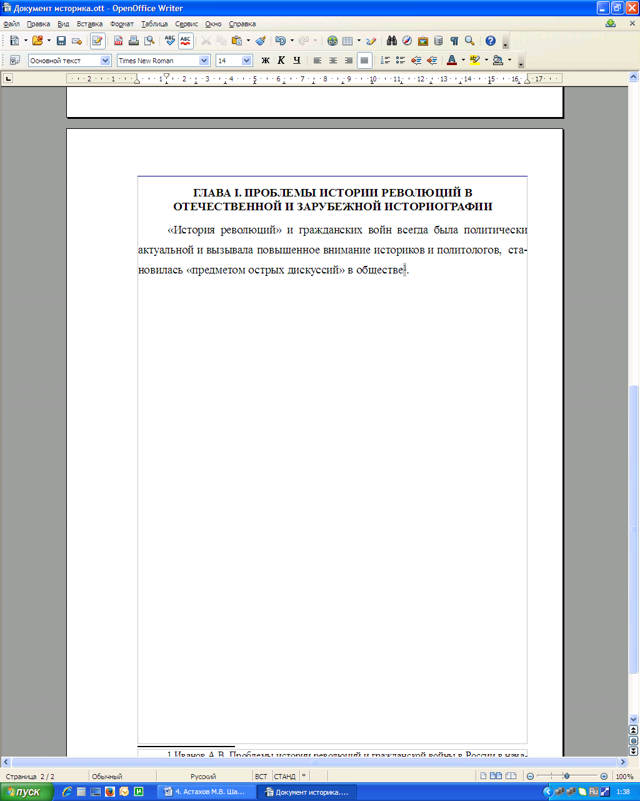

Настроить стиль “Заголовок 2”, написав название параграфа
Для написания названий параграфов в Дипломной работе используется стиль Заголовок 2. Его настройка производится в следующей последовательности.

Поставьте курсор на строку ниже написанного названия Главы I. Включите стиль Заголовок 2 – Ctrl+2, после этого в строке активного стиля появится надпись Заголовок 2. Напишите название § 1.
Для вставки символа § поставьте курсор в соответствующее место; перейти в главном Меню – Вставка – Специальные символы – выбрать знак § – нажать ОК.

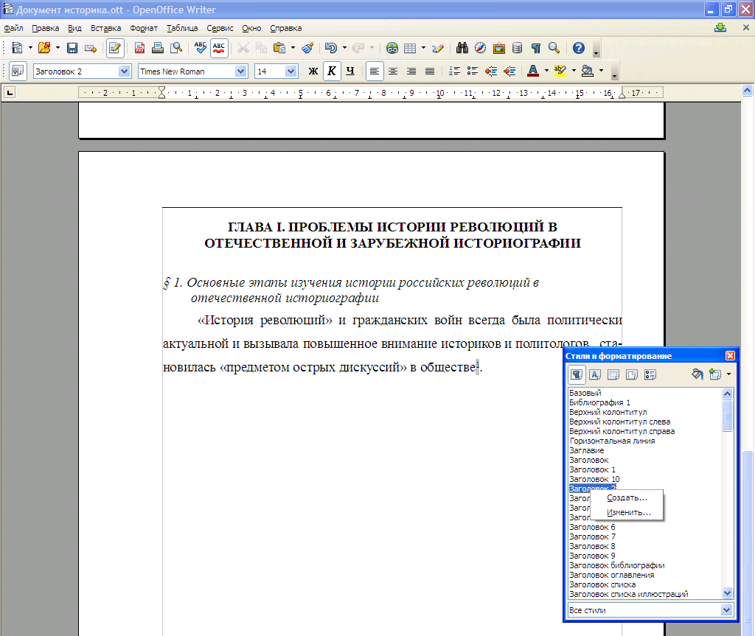

Затем в известном порядке настройте параметры стиля Заголовок 2.

Закладка «Отступы и интервалы»

Отступы:
слева – 0,00 см.
справа – 0,00 см.
первая строка – 0,00 см.

Интервал:
Перед абзацем – 0,42 см.
После абзаца – 0,42 см.

Межстрочный интервал: (выбрать из списка)

Одинарный.

Закладка «Выравнивание»
Параметры: По центру.

Закладка «На странице»
Поставить флажок V в строке – Не отрывать от следующего абзаца.

Закладка «Шрифт»
Выбрать:
Гарнитура шрифта – Тimes New Roman.
Начертание – «Полужирный».
Кегль (размер) – 14 пт. (100%)

Затем нажмите ОК.

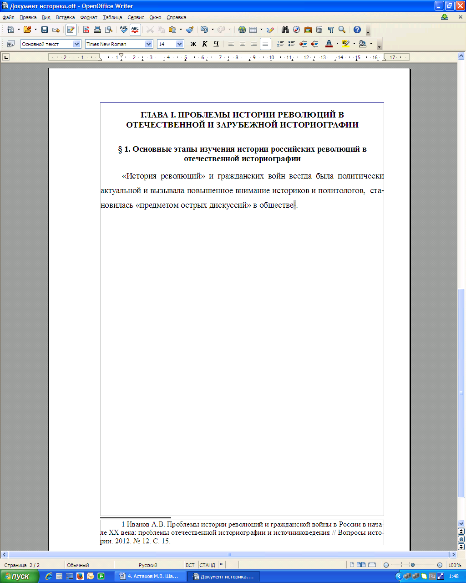

Если Полужирный не включится, то включите его кнопкой на панели Форматирование, предварительно выделив все название параграфа.
Сочетание клавиш для стиля Заголовок 2 – Ctrl+2 уже настроено по умолчанию.

Настройка названия оглавления
- Напишите после слов НАЗВАНИЕ ДОКУМЕНТА слово оглавление.
- Поставьте на него курсор.
- Примените к нему стиль «Основной текст» (Ctrl+0).
- Расположите его по центру (Ctrl+У).
- Cделайте полужирным (кнопка Ж).
- Отмените отступ в первой строке (кнопка уменьшить отступ),
- Включите верхний регистр (главное Меню Формат – Регистр – Все прописные).

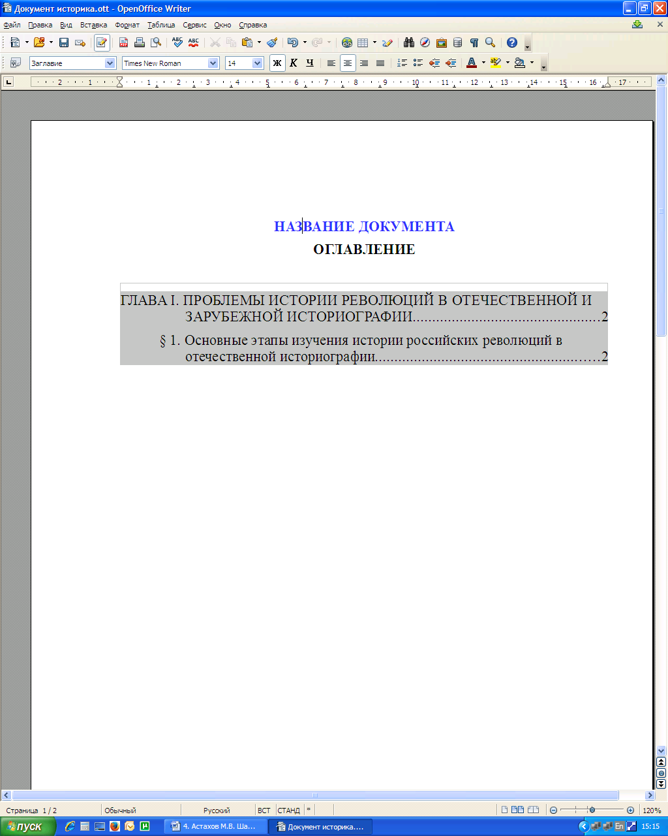

Вставить автоматическое оглавление
Поставьте курсор на 2 строки ниже заголовка ОГЛАВЛЕНИЕ. Далее нажмите Меню Вставка → Оглавление и указатели → Строка Оглавление и указатели и установите параметры:

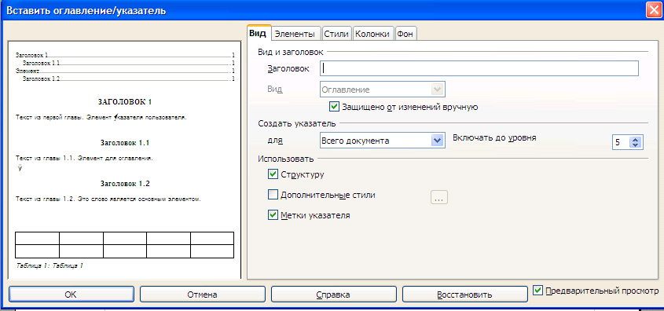

В строке Заголовок: стереть слово Оглавление.
Включать до уровня – установить 5.
Далее ОК.

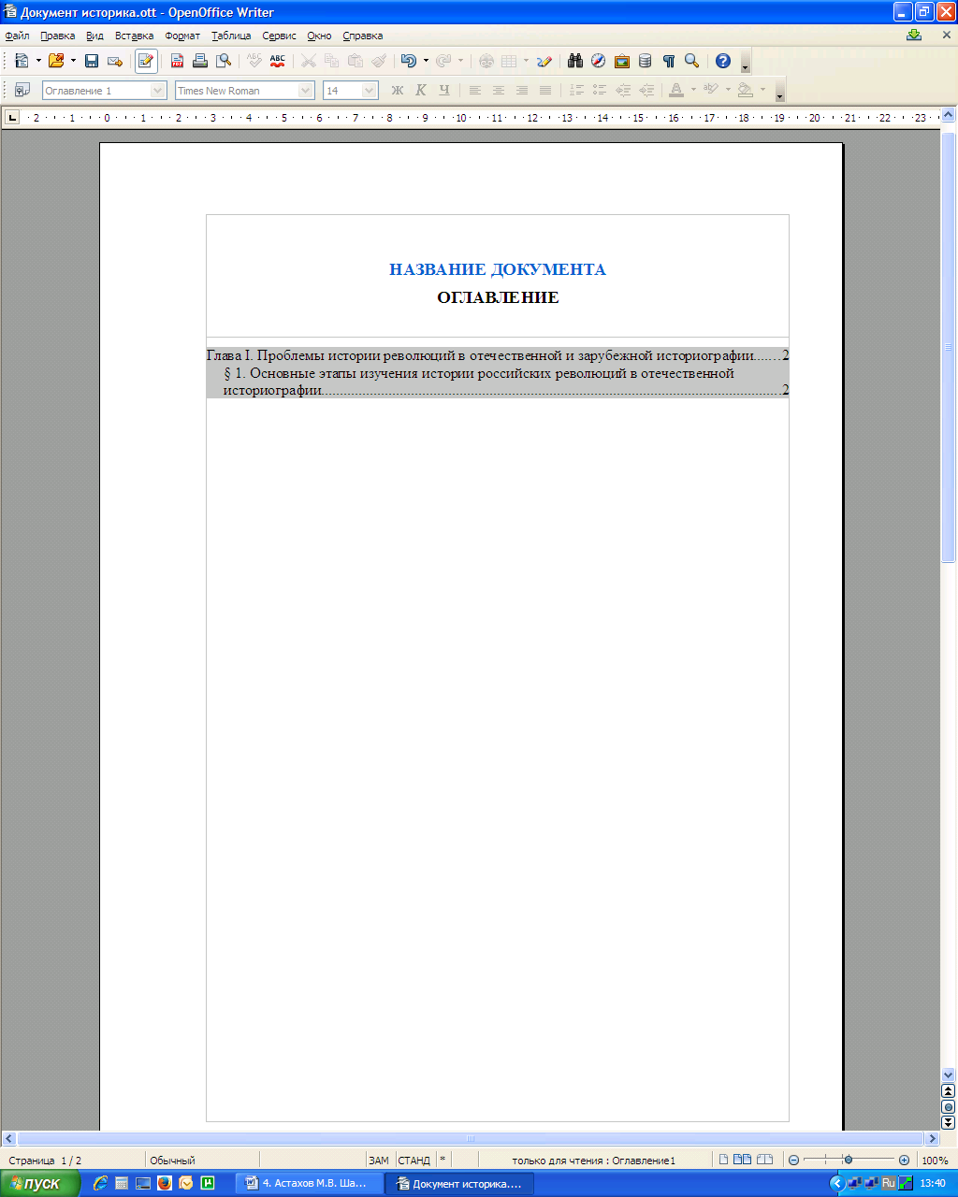

В тексте после заголовка ОГЛАВЛЕНИЕ появляется в сером фоне текст оглавления, стили которого еще не настроены.
Серое маркирование указывает, что здесь расположен поле – Автоматическое оглавление.
Поле данных («Поле») – это область в тексте, куда автоматически вставляются сведения из какого-то информационного источника.

Отменить показ границ текста
Главное Меню Вид – строка Границы текста – снять флажок V.

Настроить стиль “Оглавление 1”
При создании текста оглавления стили Заголовок 1, Заголовок 2 и т.д. преобразуются соответственно в стили Оглавление 1, Оглавление 2 и т.д. Это различие позволяет отдельно настраивать стили оглавления, не изменяя стили Заголовков.
Первым настраивается Оглавление 1.
Поставьте курсор в поле Автоматического оглавления на название Главы I. В указателе активного стиля должна появиться надпись Оглавление и включите контекстное меню («правое клавиша мышки») и выберите строку Редактировать стиль абзаца.
Затем настраиваем параметры стиля Оглавление 1 по обычной для OpenOffice Writer схеме:

Закладка «Отступы и интервалы»

Отступы:
слева – 2,20 см.
справа – 0,00 см.
первая строка -2,20 см. (минус 2,2 см.)

Интервал:
Перед абзацем – 0,00 см.
После абзаца – 0,21 см.

Межстрочный интервал: (выбрать из списка)

Одинарный.

Закладка «Выравнивание»
Параметры: По левому краю.

Закладка «Шрифт»
Выбрать:
Гарнитура шрифта – Тimes New Roman.
Начертание – «Обычный».
Кегль (размер) – 14 пт. (100%)

Закладка «Эффекты шрифта»
Эффект – Прописные.

Затем нажмите ОК.

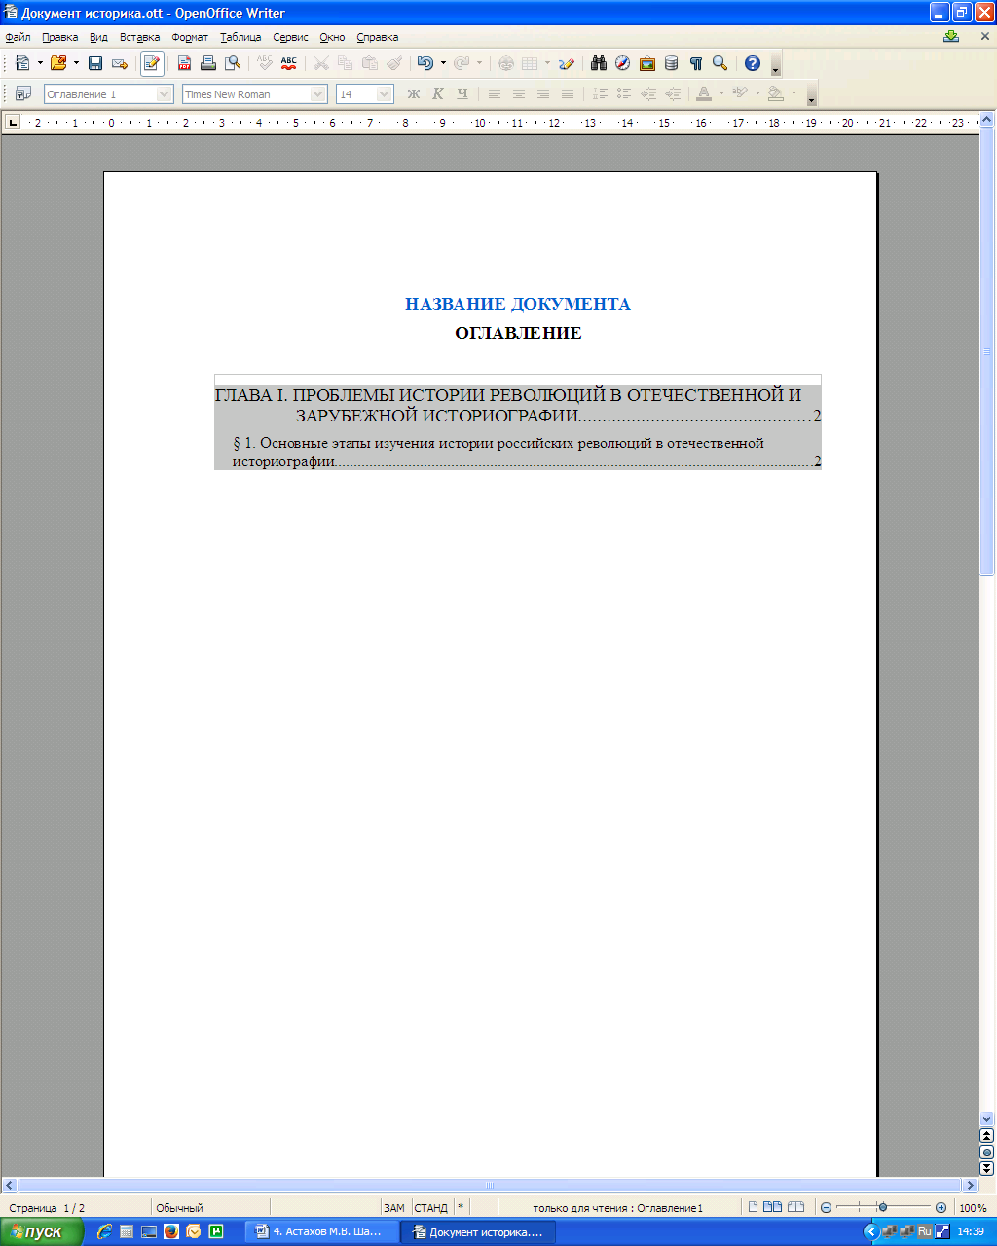

Настроить стиль “Оглавление 2”
Вторым настраивается стиль Оглавление 2.
Поставьте курсор на название параграфа 1. В указателе активного стиля должна появиться надпись Оглавление 2.
Затем настраиваем стиль Оглавление 2 по ранее применяемой схеме.

Закладка «Отступы и интервалы»

Отступы:
слева – 2,20 см.
справа – 0,00 см.
первая строка -0,90 см. (минус 0,9 см.)

Интервал:
Перед абзацем – 0,00 см.
После абзаца – 0,21 см.

Межстрочный интервал: (выбрать из списка)

Одинарный.

Закладка «Выравнивание»
Параметры: По левому краю.

Закладка «Шрифт»
Выбрать:
Гарнитура шрифта – Тimes New Roman.
Начертание – «Обычный».
Кегль (размер) – 14 пт. (100%)

Затем нажмите ОК.

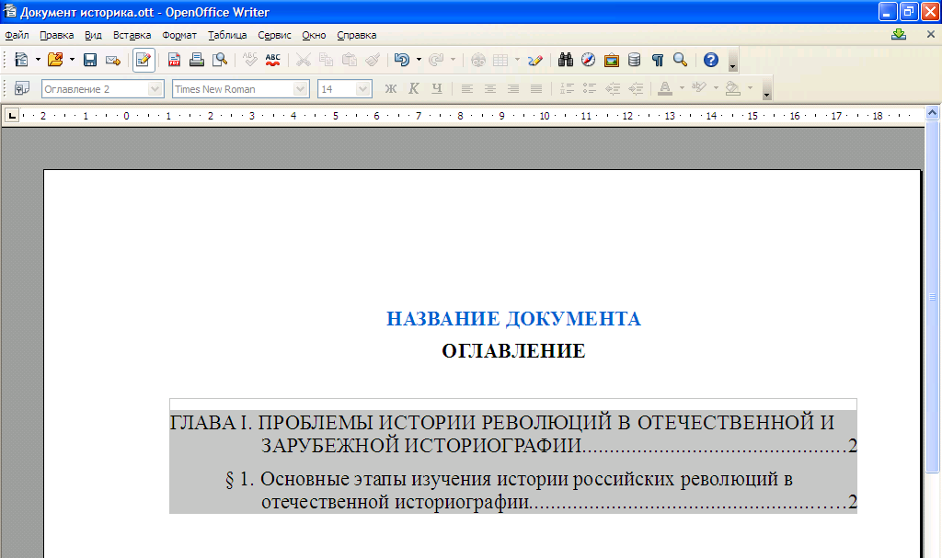

Написать название сюжета и настроить стиль “Заголовок 3”
Параграфы в Дипломной работе делятся на сюжеты. Их название не принято в окончательном тексте выделять в Оглавлении, но в процессе работы над текстом Дипломной работы их целесообразно выделять в тексте и в Автоматическом оглавлении, что позволяет исследователю четко видеть и выстраивать логику текста
Для написания названия сюжета поставьте курсор между текстом абзаца и названием параграфа, потом напишите название сюжета, которое логически должно быть часть параграфа.

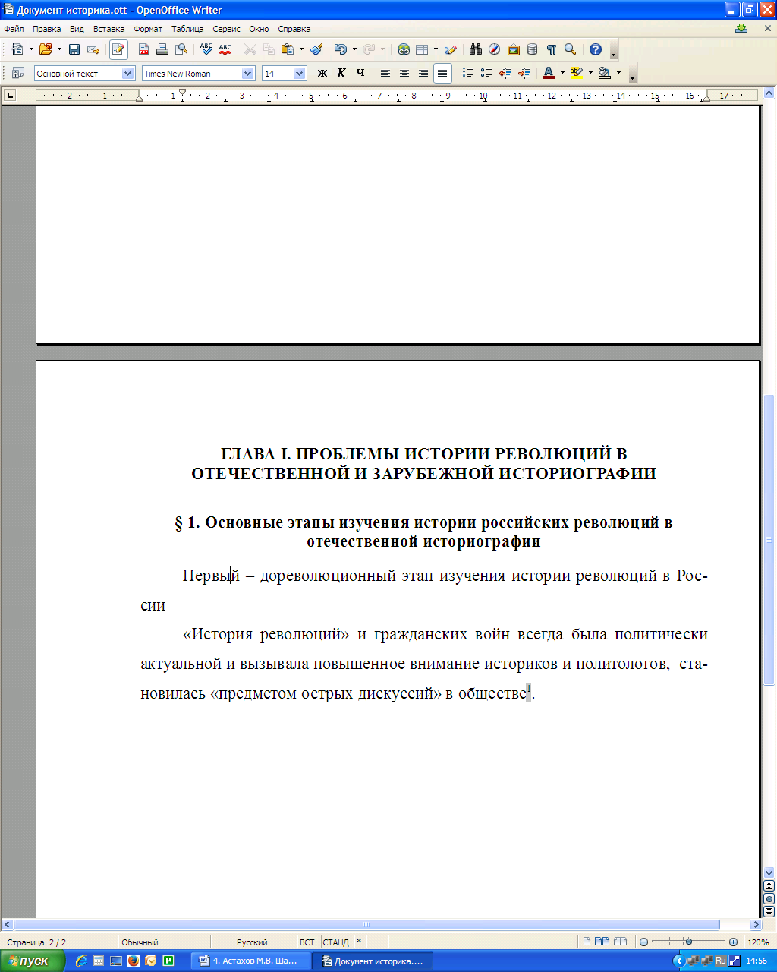

Включите стиль Заголовок 3 из Списка активных стилей или вызвав список стилей клавишей F11 и установите параметры:

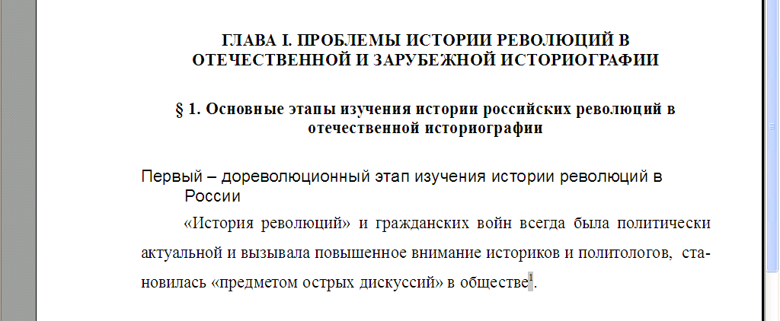

Параметры стиля Заголовок 3:

Закладка «Отступы и интервалы»

Отступы:
слева – 0,00 см.
справа – 0,00 см.
первая строка 0,00 см.
Интервал:
Перед абзацем – 0,42 см.
После абзаца – 0,42 см.

Межстрочный интервал: (выбрать из списка)

Одинарный.

Закладка «Выравнивание»
Параметры: По центру.

Закладка «Шрифт»
Выбрать:
Гарнитура шрифта – Тimes New Roman.
Начертание – «Полужирный курсив».
Кегль (размер) – 14 пт. (100%)

Закладка «Эффекты шрифта»
Цвет шрифта – Красный 5.

Затем нажмите ОК.
Сочетание клавиш: Ctrl+3 стоит по умолчанию.

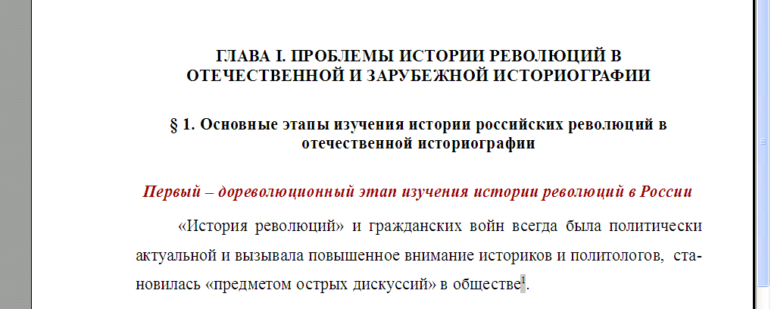

Написать название подсюжета и настроить стиль “Заголовок 4”
Параграфы дипломной работы всегда состоят из сюжетов. Сюжет довольно часто, приблизительно в 1/3 случаев, требуют деления на подсюжеты. В процессе написания дипломной работы названия сюжетов удобно выделять специальными заголовками в стиле Заголовок 4. (В окончательном тексте дипломной работы названия сюжетов и подсюжетов не выделяются в тексте в виде заголовков, а делается в виде логического ударения в первом вводном предложении подсюжета).
Поставьте курсор на строку ниже названия сюжета перед текстом абзаца и напишите название подсюжета, которое должно быть логической частью сюжета.

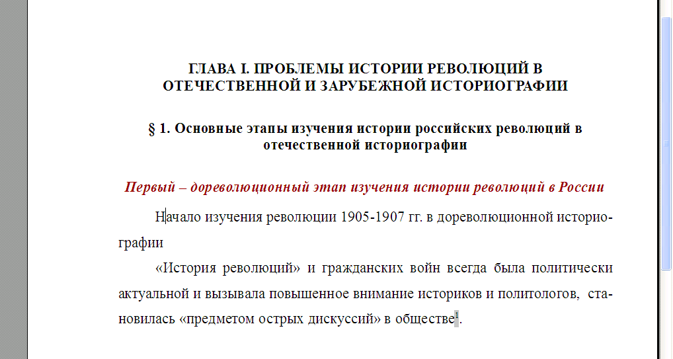

Примените стиль Заголовок 4 (F11 или через список активных стилей) к названию подсюжета.

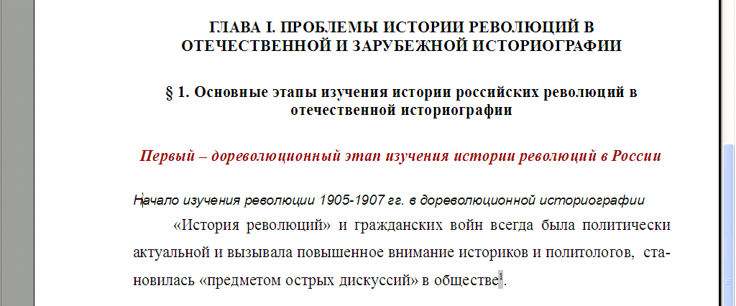

Настройка параметров стиля Заголовок 4:

Закладка «Отступы и интервалы»

Отступы:
слева – 0,00 см.
справа – 0,00 см.
первая строка 0,00 см.
Интервал:
Перед абзацем – 0,42 см.
После абзаца – 0,42 см.

Межстрочный интервал: (выбрать из списка)

Одинарный.

Закладка «Выравнивание»
Параметры: По центру.

Закладка «Шрифт»
Выбрать:
Гарнитура шрифта – Тimes New Roman.
Начертание – «Полужирный курсив».
Кегль (размер) – 14 пт.

Закладка «Эффекты шрифта»
Цвет шрифта – Зеленый 4.

Затем нажмите ОК.
Сочетание клавиш: Ctrl+4 стоит по умолчанию.

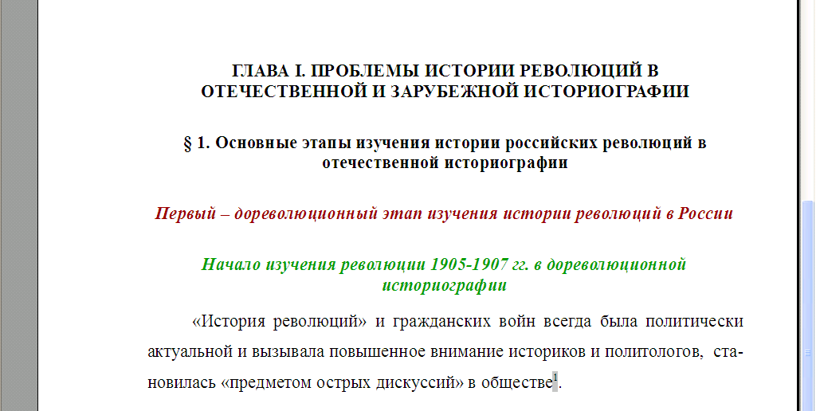

Обновить автоматическое оглавление
Поставьте курсор на текст Автоматического оглавления, при этом оно должно выделиться серым затемнением. Включите контекстное меню (правая клавиша «мыши») и выберите строку Обновить оглавление/указатель.

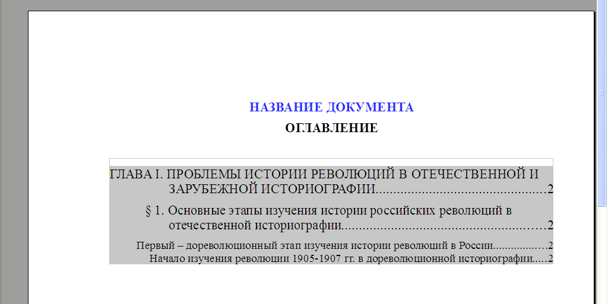

В результате в Автоматическом оглавлении появятся Заголовок 3 и Заголовок 4 – названия сюжета и подсюжета.

Настроить стиль “Оглавление 3”
Поставьте курсор на название Сюжета. В контекстном меню выберите Редактировать стиль абзаца и настройте его параметры.
Закладка «Отступы и интервалы»

Отступы:
слева – 2,20 см.
справа – 0,00 см.
первая строка 0,00 см.

Интервал:
Перед абзацем – 0,00 см.
После абзаца – 0,21 см.

Межстрочный интервал: (выбрать из списка)

Одинарный.

Закладка «Выравнивание»
Параметры: По левому краю.

Закладка «Шрифт»
Выбрать:
Гарнитура шрифта – Тimes New Roman.
Начертание – «Курсив».
Кегль (размер) – 14 пт. (100%)

Закладка «Эффекты шрифта»
Цвет шрифта – Красный 5.

Затем нажмите ОК.

Настроить стиль “Оглавление 4”
Поставьте курсор в автоматическом оглавлении на название Подсюжета. В контекстном меню выберите Редактировать стиль абзаца и настройте его параметры.
Закладка «Отступы и интервалы»

Отступы:
слева – 3,20 см.
справа – 0,00 см.
первая строка – 0,00 см.

Интервал:
Перед абзацем – 0,00 см.
После абзаца – 0,21 см.

Межстрочный интервал: (выбрать из списка)

Одинарный.

Закладка «Выравнивание»
Параметры: По левому краю.

Закладка «Шрифт»
Выбрать:
Гарнитура шрифта – Тimes New Roman.
Начертание – «Курсив».
Кегль (размер) – 14 пт. (100%)

Закладка «Эффекты шрифта»
Цвет шрифта – Зеленый 4.

Затем нажмите ОК.

После обновления автоматического оглавления должно принять следующий вид:

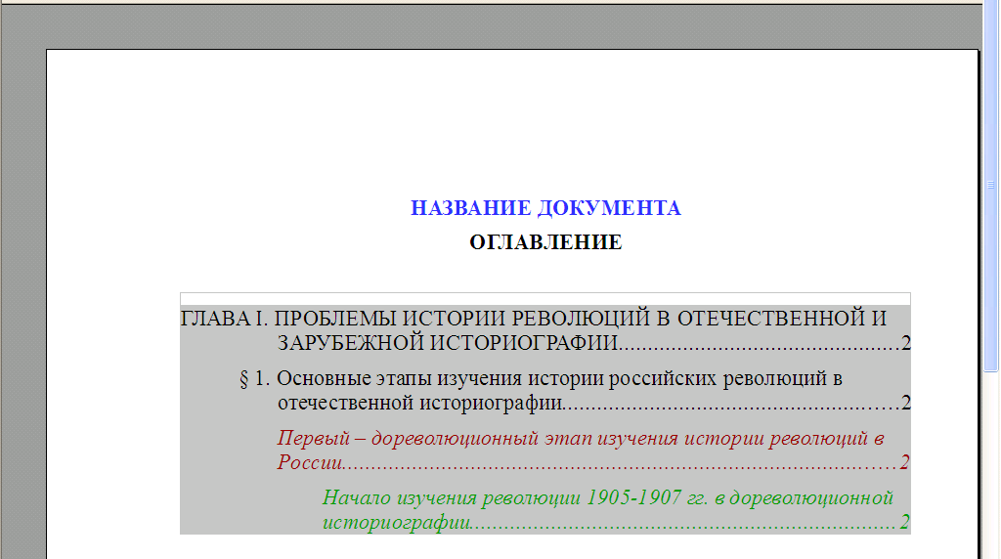

Не забудьте сохранить созданный Шаблон Документ историка. Для этого нажмите курсором на кнопку с нарисованной дискетой.

Стиль для названия выписок Заголовок 5
Поставьте курсор на строку между названием подсюжета и текстом абзаца выписки и напишите название выписки, которое должно выделять главное в содержании сделанной выписки по форме:
Глава I, § 1. Иванов А.В. (2012). О повышенном внимании исследователей и общества к истории революций и гражданских войн

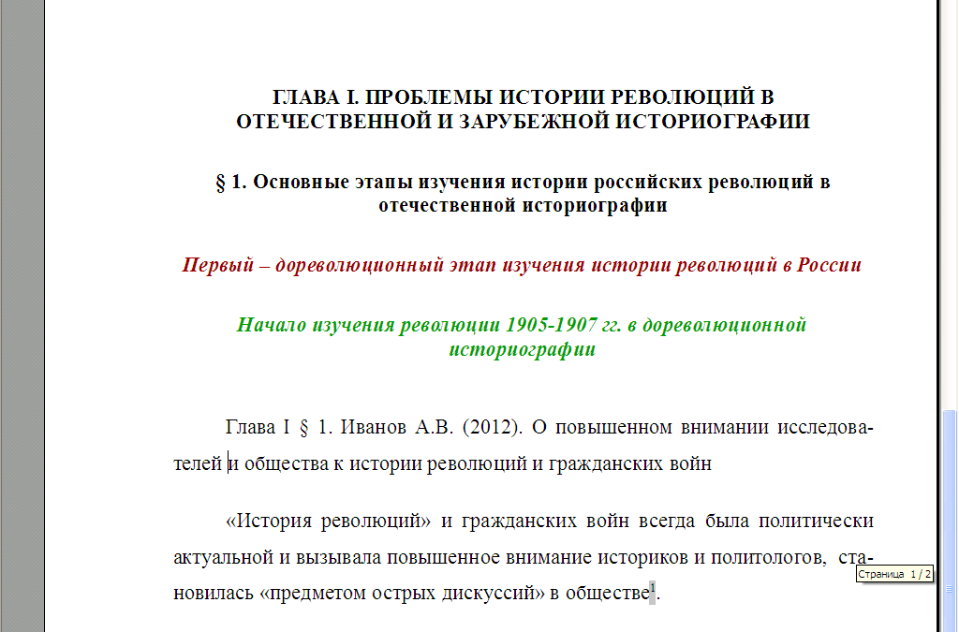

Примените к названию выписки стиль Заголовок 5 (поставить курсор на название выписки, нажать F11 и дважды щелкнуть по стилю Заголовок 5).

Настроить параметры стиля Заголовок 5 (включить Изменить в контекстном меню в списке стилей – F11 или поставить курсор на названию выписки, вызвать контекстное меню и выбрать строку Редактировать стиль абзаца.
Настройка параметров стиля Заголовок 4:

Закладка «Отступы и интервалы»

Отступы:
слева – 0,00 см.
справа – 0,00 см.
первая строка 0,00 см.
Интервал:
Перед абзацем – 0,42 см.
После абзаца – 0,42 см.

Межстрочный интервал: (выбрать из списка)

Одинарный.

Закладка «Выравнивание»
Параметры: По центру.

Закладка «Шрифт»
Выбрать:
Гарнитура шрифта – Тimes New Roman.
Начертание – «Полужирный».
Кегль (размер) – 14 пт.

Закладка «Эффекты шрифта»
Цвет шрифта – Синий 2.

Затем нажмите ОК.

Сочетание клавиш: Ctrl+5 стоит по умолчанию.
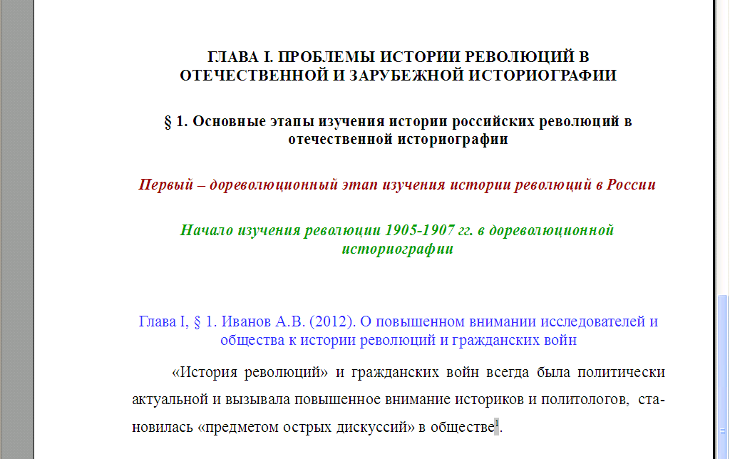

Стиль для автоматического оглавления Оглавление 5
Обновите автоматическое оглавление и оно примет следующий вид.
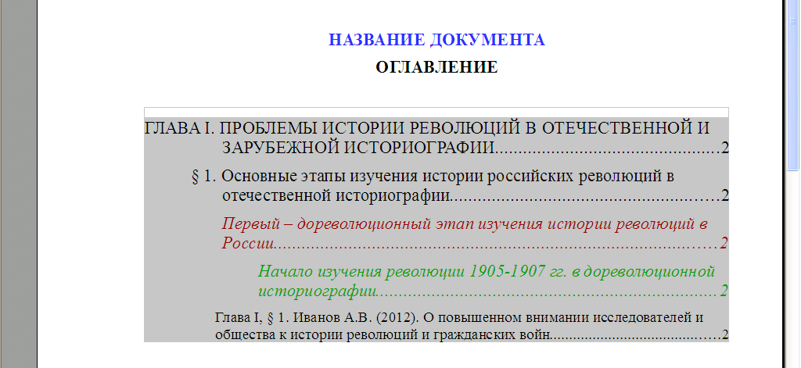

Настройте параметры стиля Оглавление 5.

Закладка «Отступы и интервалы»

Отступы:
слева – 4,20 см.
справа – 0,00 см.
первая строка – 0,00 см.

Интервал:
Перед абзацем – 0,00 см.
После абзаца – 0,21 см.

Межстрочный интервал: (выбрать из списка)

Одинарный.

Закладка «Выравнивание»
Параметры: По левому краю.

Закладка «Шрифт»
Выбрать:
Гарнитура шрифта – Тimes New Roman.
Начертание – «Обычный».
Кегль (размер) – 14 пт. (100%)

Закладка «Эффекты шрифта»
Цвет шрифта – Синий 2.

Затем нажмите ОК.

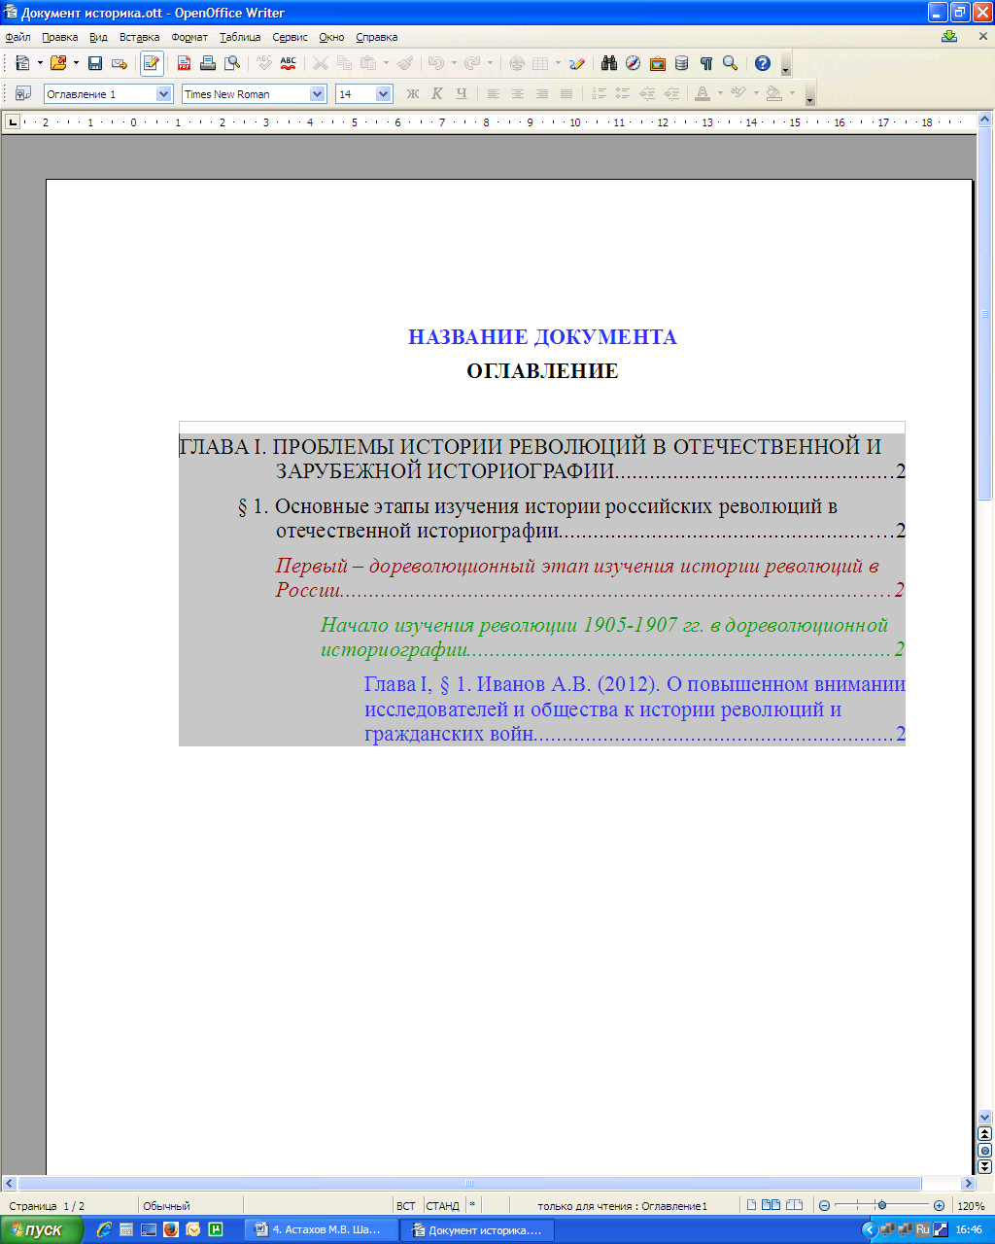

Настройка верхнего колонтитула
Колонтитул – это область верхнего и нижнего поля страницы, которые используются для расположения названий разделов текстов или номера страницы.
Включить Верхний колонтитул – главное Меню Вставка – Верхний колонтитул – Обычный.
Поставьте курсор в область верхнего колонтитула (можно для удобства включить Главное меню Вид – Показать границы текста).
С левой стороны верхнего колонтитула вставьте поле даты создания документа: главное Меню Вставка – Поля – Дополнительно – Тип поля: Создан – Выбрать: Дата – Формат: 19.12.2012 – Вставить.

Через тире [ – ] вставить поле даты изменения документа: главное Меню Вставка – Поля – Дополнительно – Тип поля: Изменение – Выбрать: Дата – Формат: 19.12.2012 – Вставить

В правом углу верхнего колонтитула впишите Ваши инициалы и фамилию.
Выделить всю строку верхнего колонтитула и сделать его жирным курсивом, 14, Тimes New Roman.

Подчеркнуть его двойной чертой:
Поставить курсор на строку верхнего колонтитула. Открыть контекстное меню (правая клавиша «мыши») и выбрать строку Редактировать стиль абзаца – закладка Эффекты шрифта – позиция Подчеркивание – выбрать из списка Двойное.

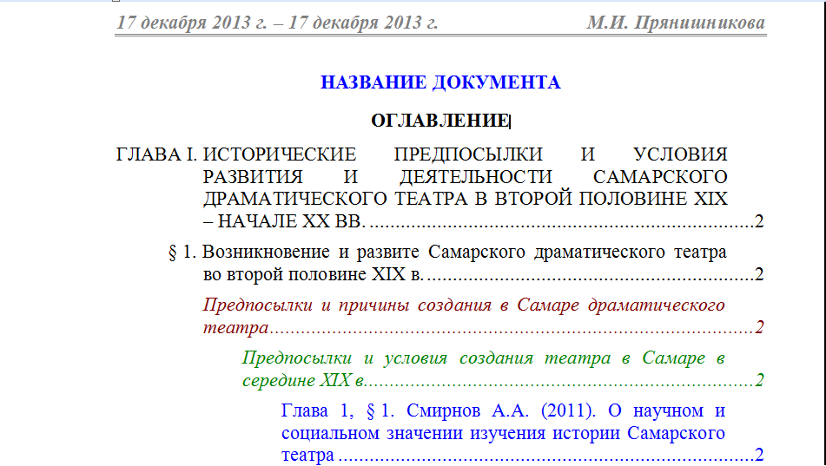

Окончательный вид шаблона Документ историка

Вид с. 1.
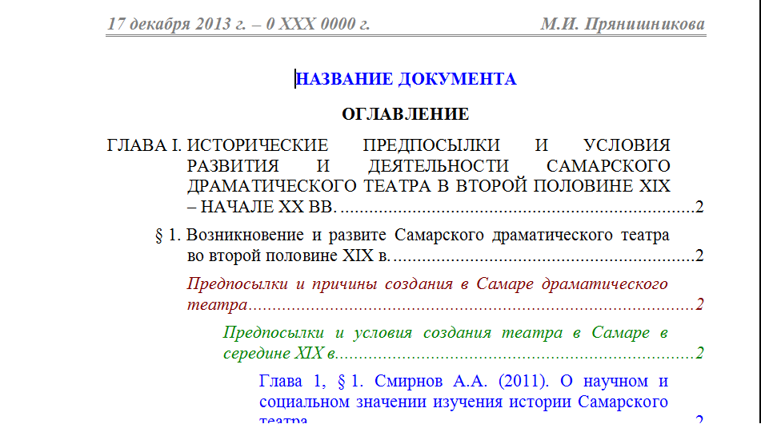
Вид с. 2.

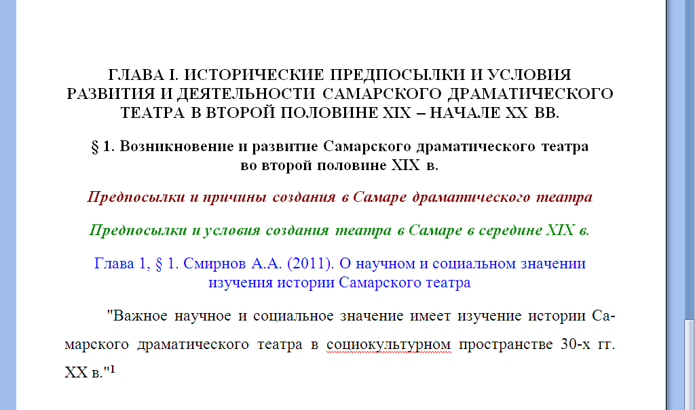
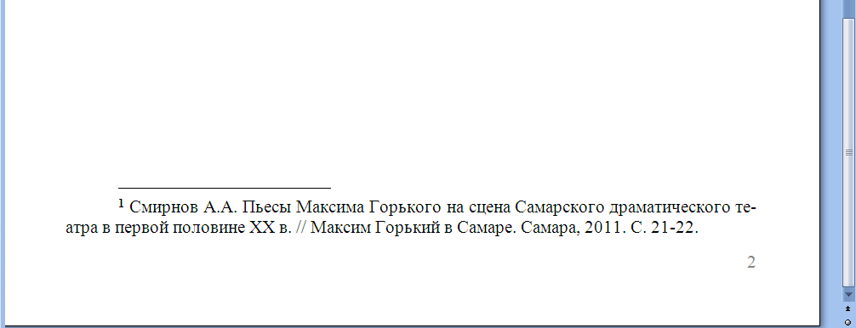

Редактирование меню
OpenOffice повзоляет, как и Word 2003, редактировать названия строк в Главном и Спускающихся меню (и даже создавать новые панели кнопок по выбору исследователя).
Например: целесообразно в Главном меню Сервис строку Настройка заменить на Настройка панелей кнопок:
Главное меню Сервис – Настройка.
Закладка Меню.
В строке Меню выбираем Сервис.
В содержимом меню находим и выделяем строку Настройка.
В списке кнопки изменить выбираем строку переименовать.
В окне Переименовать меню слово Настройка дополняем панелей кнопок.
ОК+ОК.
Таким же образом заменяем:
В Главном меню Сервис строку Параметры переименовываем в Общие параметры OpenOffice

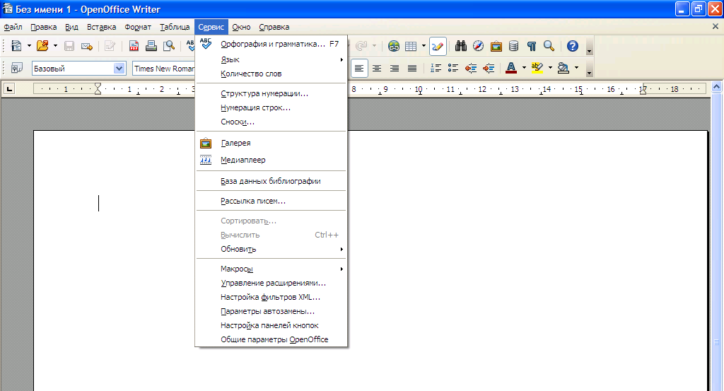
Измененные строки меню Сервис

Вставка новой кнопки на панели кнопок
Для историков будет удобно если кнопка вставить Сноску будет стоять на панели кнопок. Для это следует:
- Главное меню Сервис – строка Настройка,
- Закладка Панели инструментов.
- Панель инструментов Стандартная + Добавить,
- Категория Вставить; Команды – сноска; Добавить.
- Стрелками ↓ и ↑ переместить кнопку в нужное место панели,
- Выделить в «Содержимое панели инструментов» строку Сноска – Изменить – Выбрать значок;
- выбрать вид кнопки – например ,
- Ок+Ок.

Создание макроса – дата обращения к интернет-источнику
В OpenOffice макрос сначала создается, а затем ему приписывается сочетание клавиш.
Современный стандарт оформления ссылок внизу страницы требует чтобы ссылка на Интернет выглядела следующим образом:

Смирнов А.А. Пьесы Максима Горького на сцена Самарского драматического театра в первой половине ХХ в. URL: http://www.dramtheatre.ru/26/ (дата обращения: 23.12.2013).

Вставка даты обращения может осуществляться с помощью написанного макроса, которому мы припишем действие через сочетание клавиш Ctrl+A (латинская А).

Создание макроса производится в следующей последовательности операций:

Сервис – Макросы – Записать макрос.
На экране появляется мини-панель с одной клавишей Завершить запись.

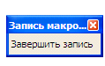
После этого совершаем последовательность операций, которых мы хотим записать в макрос:
(дата обращения:
Затем выбираем Главное меню Вставка – Поля – Дополнительно – в окне Поля выбираем тип поля Дата – Выбор Дата (фикс) – Формат 31.12.1999. – Вставить – Закрыть

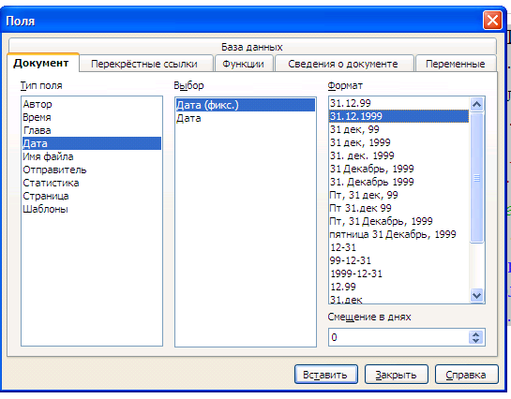
Затем печатаем: ).
После этого завершаем запись макроса – нажимаем клавишу на микро-панели «Завершить запись».
Открывается окно Макросы OpenOfficce.
В микро-окне имя макроса вписывается имя нового макроса. Они пишется обязательно латинским шрифтом и без пробелов:
Data_obraschenia
Затем нажимается клавиша Записать. Проверяем работу макроса. Нажимаем: Сервис – Макросы – Мои макросы – Standart – Vodule 1 – Data_obraschenia – Выполнить.
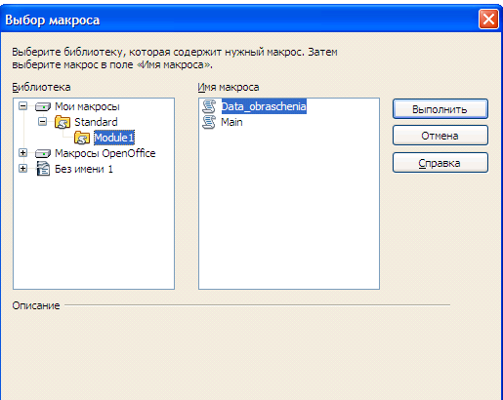

Если макрос не работает, то стираем его в списке макросов (меню сервис – Макросы – Управление макросами – OpenOffice Basic – выделить макрос Data_obraschenia – Удалить) и записываем заново.
Если макрос работает правильно, то необходимо приписать новому макросу сочетание клавиш: Главное меню Сервис – Настройка панелей кнопок – закладка Клавиатура
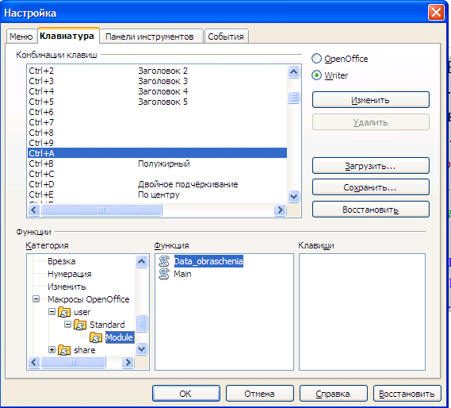

Выбираем в разделе Категории: Макросы OpenOffice\user\Standart\Module
В разделе Функция выбираем имя нашего макроса Data_obraschenia.
В разделе Комбинация клавиш выбираем свободное сочетание клавиш – Ctrl+A и нажимаем клавишу Изменить + ОК.

Основные сочетания клавиш
Обновить оглавление –
Знак параграфа § – Ctrl+ё (необходимо настроить).
Стиль "Основной текст" – Ctrl +0 (ноль)
Стиль Заголовок 1 – Ctrl +1
Стиль Заголовок 2 – Ctrl +2
Стиль Заголовок 3 – Ctrl +3
Стиль Заголовок 4 – Ctrl +4
Стиль Заголовок 5 – Ctrl +5
Стиль "Текст сноски" – Ctrl +S
Стиль «Название документа» – Ctrl +N
Неразрывный пробел – Ctrl+ Schift+Space (клавиша пробел)
Неразрывный дефис – Ctrl+ Schift +дефис
Полужирный шрифт – Ctrl+И
Курсивный шрифт – Ctrl+i
Подчеркнутый шрифт – Ctrl+г (русское г)
Центрирование текста – Ctrl+у
Выравнивание текста по ширине – Ctrl+ш
Включение показа невидимых знаков – Ctrl+F10
Вставка нормального тире [–] – нажать два раза подряд дефис.
Выделить одно слов – дважды кликнуть по нему курсором.
Выделить абзац – трижды кликнуть по нему курсором.
Вставить разрыв строки – Schift+Enter.

Не забудьте сохранить созданный Шаблон Документ историка. Для этого нажмите курсором на кнопку с нарисованной дискетой.

Создание нового документа на основе шаблона Документ историка
Для создания документа на основе шаблона Документ историка в меню Файл → Создать выделяется строка Шаблоны и документы – Шаблоны. Открыть папку Мои шаблоны и дважды кликнуть по шаблону Документ историка.
С Шаблона Документ историка снимается копия и открывается рабочее окно OpenOffice Write с копией Шаблона Документ историка, но без имени файла. Остается присвоить новому документу имя (например 1. Тема и оглавление, 17.12.13.doc), сохранить его и вписать в него свой текст.

“Меню” – это список операций, которые можно осуществить с выделенным файлом или фрагментом информации.
Одиночное слово в последней строке абзаца считается недопустимым.
«Висячими строками» абзаца называются одиночная первая или последняя строка абзаца, отделенная от остальной части абзаца и расположенная в конце страницы или в начале следующей странице. «Висячие строки» затрудняют прочитывание абзаца и считается необходимым их запрет в текстах, ориентированных на широкую аудиторию или официальное использование.
Одиночное слово в последней строке абзаца считается недопустимым.

